Slider用户手册

Apache Slider源自于Hoya，通过Slider可以将Long-running service，例如HBase,Accum-

ulo及Storm等运行在YARN Container中，并提供部署、管理及扩展等操作。通过Slider在集群中部署这些应用，可以实现资源的更合理的分配和管理。

Slider可以在集群中部署多版本、异构的应用，每个应用实例可以配置不同参数，根据应用的需求，可以在运行过程中动态的扩展或者减少资源的使用。应用Container失败，YARN可以透明的进行恢复。在YARN中，每个应用都以Container的形式运行，在Container的目录中包含了应用的配置、脚本及数据文件。

通过Slider在Hadoop中运行应用，有以下好处：

1）Turnkey YARN enablement: 不需要改变应用的代码的情况下，充分使用YARN的资源管理功能，包括以下几点：

可用性：使用yarn来恢复及重启

扩展性：YARN可以对Slider中的应用进行动态的扩展或者缩小

资源化：YARN分配集群资源，在Hadoop集群中将应用调度到合适的节点中

2）Hadoop Integration: 可以使应用充分整合Hadoop生态系统环境，例如Hadoop数据，处理资源，安全、管理及操作能力

3）Lifecycle management：通过Ambari进行应用的管理，不需要额外的工作

下面以Slider -0.60为例，介绍其使用。

# 一、编译

源码的下载：

$wget http://apache.fayea.com/incubator/slider/0.60.0-incubating/src/apache-slider-0.60.0-incubating-source

-release.tar.gz

解压：

$tar -zxvf apache-slider-0.60.0-incubating-source-release.tar.gz

编译：

$cd apache-slider-0.60.0-incubating

$mvn clean package

注意：在运行过程中，可能出现Hadoop版本的问题，修改pom.xml中的hadoop版本号即可更换Hadoop对应版本（2.6.0-snapshot -> 2.6.0）

编译后，在../slider-assembly/target/目录中，生成slider-0.60.0-incubating-all.zip安装文件

# 二、配置及安装

将Slider-0.60-incubating-all.zip安装文件，复制到安装目录，解压后，对Slider-client.xml及slider-env.sh进行配置：

$unzip slider-0.60.0-incubating-all.zip

$cd slider-0.60-incubating/conf

$vim slider-client.xml

下面是Slient-client.xml的配置案例：

1. <property>
2. <name>yarn.resourcemanager.address</name>
3. <value>{RM-HOST}:8032</value>
4. </property>
5. <property>
6. <name>yarn.resourcemanager.scheduler.address</name>
7. <value>{RM-HOST}:8030</value>
8. </property>
9. <property>
10. <name>fs.defaultFS</name>
11. <value>hdfs://{NM-HOST}:8020</value>
12. </property>
13. <property>
14. <name>hadoop.registry.zk.quorum</name>
15. <value>{ZK-HOST}:2181</value>
16. </property>

slider-env.sh的配置如下：

export JAVA_HOME=${JAVA_HOME}

export HADOOP_CONF_DIR=${HADOOP_CONF_DIR}

# 三、应用打包

Slider启动安装及启动应用，要定义应用的安装过程和基本配置，具体不再介绍，下面是其打包命令：

$cd ../apache-slider-0.60.0-incubating/app-package/hbase

$ mvn clean package -Phbase-app-package -Dpkg.version=0.98.1-cdh5.1.0

-Dpkg.name=hbase-0.98.1-cdh5.1.0.tar.gz

-Dpkg.src=./

运行后，在../app-package/hbase/target中可以找到hbase的安装文件slider-hbase-app-pa

ckage-0.60-incubating.zip，安装压缩包中包括hbase安装文件、配置文件、componet执行脚本等。

将安装包安装到HDFS中

$bin/slider install-package --name HBASE --package ../slider-hbase-app-package-0.60.0-incubating.zip

默认路径是/user/${HOST}/package中，通过hdfs命令可以查看已经放置在HDFS中的应用安装文件：

$hdfs dfs -ls /user/yarn/.slider/package/HBASE

# 四、使用命令

在第二部分已经对Slider进行了基本的配置，运行Slider的命令如下：

$bin/slider version

配置成功，则运行结果如下：

1. 2015-01-10 20:42:26,846 [main] INFO client.SliderClient - Slider Core-0.60.0-incubating Built against commit# ${buildNumber} on Java 1.7.0_60 by yarn
2. 2015-01-10 20:42:26,850 [main] INFO client.SliderClient - Compiled against Hadoop 2.6.0
3. 2015-01-10 20:42:26,861 [main] INFO client.SliderClient - Hadoop runtime version branch-2.6.0 with source checksum 18e43357c8f927c0695f1e9522859d6a and build date 2014-11-13T22:35Z
4. 2015-01-10 20:42:26,864 [main] INFO util.ExitUtil - Exiting with status 0

Slider 0.60可以使用的命令如下：

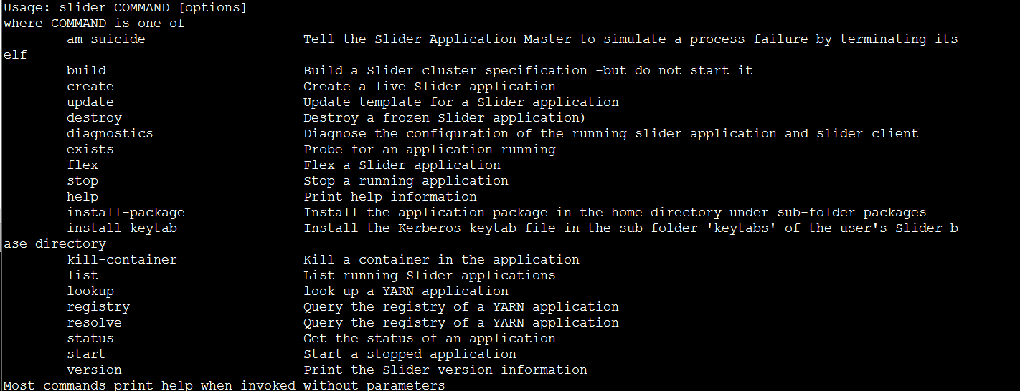

下面对几个核心的命令进行介绍

## 4.1 应用的创建、启动、停止及销毁

1）slider create

用法如下：

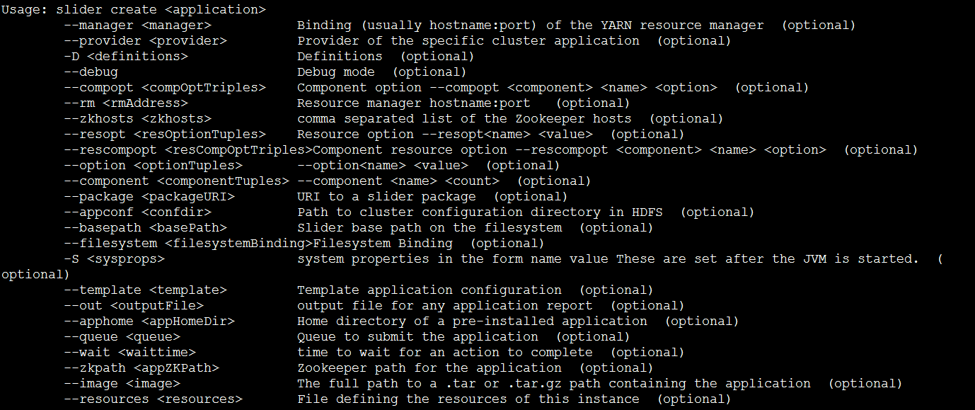

slider create创建应用，参数的含义如下：

|  |  |
| --- | --- |
| 参数名 | 含义 |
| <application> | 应用的命名 |
| --manager <manager> | 用于绑定YARN RM（一般是Host:port），选填，slider-client.xml中已经配置 |
| --provider <provider> | 指定集群应用的provider |
| --debug | 采用Debug模式 |
| --rm <rmAddress> | 与--manager有点类似 |
| --zkhosts <zkhosts> | Zookeeper hosts，以逗号隔开（选填）,slider-client.xml |
| --resopt <resOtionTuples> | 资源选项，--resopt <name><value>，一般在resource.json中指定 |
| --component <componetTuples> | 指定component的数目，一般在resoure.json中指定，对其覆盖 |
| --package <packageUri> | Slider package的URI，选填 |
| --fileSystem <filesystemBiding> | 绑定文件系统，选填 |
| --S <sysprops> | Jvm启动后，设置的系统性质 |
| --template <template> | 应用配置的模板应用 |
| --out <output File> | 应用的report的输出目录 |
| --apphome <appHomeDir> | 预安装应用的目录 |
| --queue <queue> | 提交应用的队列 |
| --wait <waittime> | Action运行结束的时间 |
| --zkpath <appZKPath> | 应用的zookeeper路径 |
| --image <image> | 包括application的tar或者.tar.gz目录 |
| --resources <resources> | 实例资源的定义环境 |

其中用标红的几个参数比较重要，下面是创建并启动一个HBase集群的例子：

bin/slider create hbasetest --template appConfig.json  --resources resources.json

可以启动多个HBase集群，但是要注意zkPath及hbase配置的数据存放路径，要配置。

2）slider build

slider create命令是创建并启动一个应用，但是slider build只是创建应用，并不启动。其参数与slider create基本相同，不再介绍

slider status application_1430115635206_0007

3) slider start

启动某个应用

slider start hbasetest

4）slider stop

停止某个应用，下面是例子

slider stop hbasetest

5）slider destroy

销毁某个应用

slider destroy hbasetest

## 4.2 应用信息的查询

1）slider list

查看已创建的应用

slider list

结果如下：



2）slider status

查看应用的执行状态

3）slider exists

判断某个应用是否存在

slider exists hbasetest

4）slider lookup

查询某个container的信息

slider lookup <id-container>

5）slider registry/resolve

查询YARN应用的注册信息

## 4.3 应用配置改变及应用规模扩展或者缩小

1）slider update

需要向动态的改变应用的配置信息，更改app-conf.xml，然后调用命令slider update即可

slider update hbasetest

2) slider flex

动态调整应用的规模，使用方式如下：

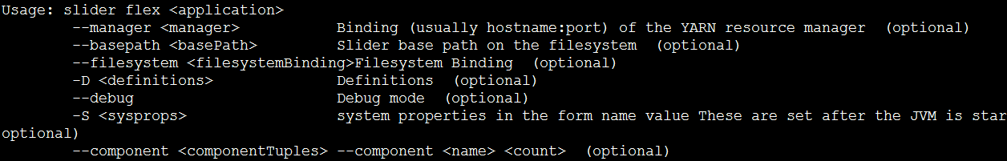

主要指定component的名称和count

slider flex hbasetest --component hregionserver 5

# 五、REST接口

Slider 0.60使用Hadoop IPC进行Slider Client和Application Master的通信，之间的通信安全包括Authorization,authentication及encryption。但是仅通过Web Service URL提供read-only views。所有的services都是通过Jersey JAX-RS引擎，在Jetty Web Engine中托管，其实现是通过AMwebFilter将非RM Proxy IP address的请求转移都RM Proxy(302 redirect-as-GET)。

使用例子如下：

 GET [http://localhost:8088/proxy/{applicationID} /ws/v1/slider](http://localhost:8088/proxy/application_1430115635206_0004/ws/v1/slider)

调用/ws/v1/slider，输出信息

{"uris":

     {

          "slider":"http://compute-32-12.local:50068/ws/v1/slider/publisher/slider",

          "exports":"http://compute-32-12.local:50068/ws/v1/slider/publisher/exports"

     }

}

1）获取yarn registry信息

如下命令

  GET [http://compute-31-00.local:8088/proxy/{application-name} /ws/v1/slider/registry](http://compute-31-00.local:8088/proxy/application_1430115635206_0004/ws/v1/slider/registry)

输出的信息是应用注册到zookeeper中的信息

2）获取应用的配置

/ws/v1/slider下为应用的配置（文件名称）信息，命令如下：

GET http://compute-31-00.local:8088/proxy/{application} /ws/v1/slider/publisher/slider

输出的信息为配置的各个文件，例如

 "core-site": {  
            "description": "Core site settings",  
            "updated": 0,  
            "entries": {},  
            "empty": true  
        }

通过下面的命令可以查看core-site的具体信息

GET http://compute-31-00.local:8088/proxy/{application} /ws/v1/slider/publishuer/slider/core-site.xml

输出信息为：

<?xml version="1.0" encoding="UTF-8" standalone="no"?>

<configuration>  
<property>

<name>fs.defaultFS</name>

<value>hdfs://compute-31-00.local:8020</value><source/>

</property>  
</configuration>

注意：

slider 0.70 开始提供metrics api。Slider REST API当前仅是获取数据，没有提供对Slider进行操作的REST接口

六、Tomcat App开发和使用